



### ASIGNATURA: UML

**SECCION:**

02

**CICLO:**

01-2021

**ACTIVIDAD:**

 PRIMER AVANCE

**DOCENTE:**

**ING. EDWIN OSVALDO MELGAR FUENTE**

|  |  |
| --- | --- |
| **ESTUDIANTE:** | **Nº DE CARNET:** |
| CRUZ RUANO JOSE, ANTONIO | 25-1223-2020 |
| CUATRO RIVERA, FERNANDO MIGUEL | 25-0871-2020 |
| MENJIVAR MARROQUIN, ROGELIO ISAI | 25-2786-2020 |
| VASQUEZ CASTELLANOS, CARLOS RODOLFO | 25-0828-2019 |
| ZAMORA GUEVARA, MARIA CECILIA | 25-0143-2020 |
|  |  |

**FECHA DE ENTREGA:**

MARTES 02 DE MARZO 2021

1. Roles dentro del equipo de trabajo.

|  |  |  |
| --- | --- | --- |
| **database icon in 2021 | Database icon, Icon, Free iconsBase de datos**  Carlos Rodolfo  Rogelio Isaí  José Antonio  Download MySQL Logo in SVG Vector or PNG File Format - Logo.wine | **Code Icon of Glyph style - Available in SVG, PNG, EPS, AI & Icon fontsProgramadores**  María Cecilia  Rogelio Isaí  Archivo:PHP-logo.svg - Wikipedia, la enciclopedia libreCarlos Rodolfo | **C:\Users\Fernando\Desktop\disenio.pngDiseñadores**  José Antonio  SASS, un preprocesador de CSS que debes usar – Javier AgueroFernando Cuatro |
| **C:\Users\Fernando\Desktop\calidad.pngControl de calidad**  Carlos Rodolfo  Fernando Cuatro | **Download now this free icon in SVG, PSD, PNG, EPS format or as webfonts.  Flaticon, the largest database of free vect… | Vector icon design, Vector  icons, Free iconsDocumentador**  Fernando Cuatro | **Iconos Análisis Mecanico - Descarga gratuita, PNG y SVGAnalistas**  **Todo el equipo** |

1. Administrador del proyecto

|  |
| --- |
| Reunion Icons - Download Free Vector Icons | Noun Project  **Fernando Cuatro** |
|  |

1. Empresa

**PUPUSERIA CHILIN**

1. Aplicación

Nuestra aplicación se basa en realizar pedidos a la pupuseria, dando dos opciones, comer en la pupuseria o para llevar.

En la parte para llevar debe presentarse a traer su pedido a la pupuseria no contamos con repartidores.

Los pagos todos serán manuales de forma presencial, todos son en la pupuseria no contamos con pago electrónico.

Para realizar pedidos tienes que registrarte.

La facturación se hará dependiendo del rol del usuario o del administrador.

Cuando sea un usuario se generará y se descarga un archivo PDF con todos los datos de su factura. Y si es administrador se entregara impresa la factura al cliente.

Esto se definirá con el rol del usuario.

1. Roles identificados dentro de la empresa

|  |  |
| --- | --- |
| Organizational Icon #40589 - Free Icons Library | Relacionados de manera directa (activos)   * Gerente / Dueño * Cajero/a * Persona encargada de los pedidos * Atención al cliente * Persona encargada de despachar los pedidos   Relacionados de manera indirecta(inactivos)   * Cocineros * Seguridad * Meseros |

1. 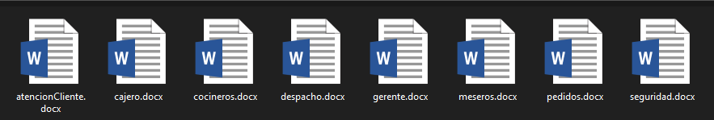Cuestionarios por cada rol (Contestadas)

** (Cada herramienta para la recolección de información, cuenta con su tipo de letra y formato respectivo)

1. 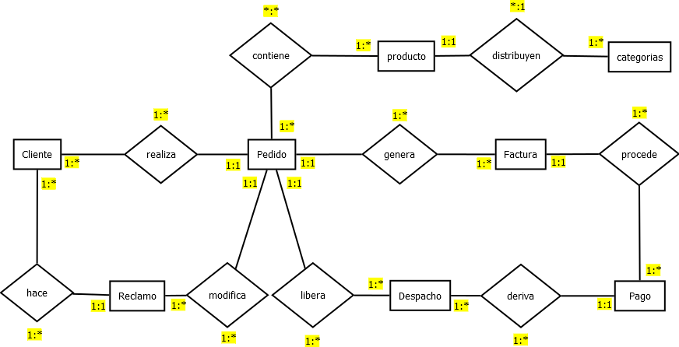Diseño de la base de datos (Propuestas de tablas y por cada tabla también sus campos)

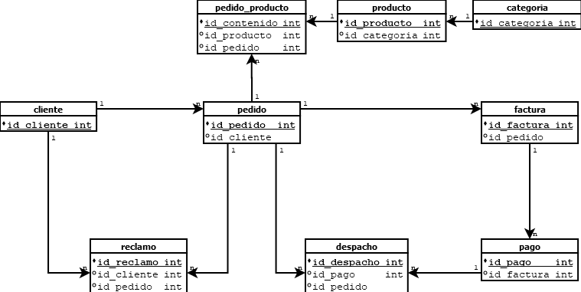

1. Reportes que se utilizaran